PRÊMIO - ESCOLA CIDADÃ E PROFESSOR DESTAQUE

- Identificação da Escola/Entidade

Nome da escola e/ou entidade por extenso, sem abreviações:
Escola Municipal Castro Alves - ETI
Endereço: Rua Almirante Alexandrino, n° 2526
Bairro: Afonso Pena
Cidade: São José dos Pinhais
E-mail:emcastroalves@yahoo.com.br
CNPJ: 781734570001-95
Telefones para contato: 41 992292360 ou 41 33822905

2) Responsável pelo relatório socioambiental

Nome completo: Carla Priscila Pereira de Lima
E-mail: carlapyeju@gmail.com
Telefone (whatssap): 41 992630196
Função ou Disciplina: Articuladora

3) Indicação do professor destaque

Nome completo: Lindamir do Rocio Carvalho Coelho
E-mail: lindaccoelho@hotmail.com
Telefone (whatssap): 41 992292360
Função ou Disciplina: Articuladora

4) Abrangência do relatório socioambiental
Público alvo:
O presente projeto envolve as turmas D, E e F da escola municipal Castro Alves - ETI, sendo 65 estudantes de turmas multisseriadas do ensino fundamental I. Estão participando as professoras Deinif Lopes Fogaça, Carla Priscila Pereira de Lima, Silvana Bueno, Luciana Caetano e comunidade.
Quantidade de alunos envolvidos:
Estão envolvidos nesse projeto 65 estudantes.

5) Detalhamento do relatório socioambiental
Título do relatório socioambiental (Deve ser objetivo e transparecer a ideia do mesmo):
Ecobrinquedoteca: Brincar, Reciclar e Aprender
Objetivo geral (Responder qual a intenção em realizar tais atividades):
Criar uma ecobrinquedoteca como espaço pedagógico que favoreça o brincar, a aprendizagem colaborativa e o reaproveitamento de materiais, estimulando a criatividade das crianças e a formação de cidadãos conscientes. Além de fortalecer práticas sustentáveis e a participação ativa da comunidade escolar.
Objetivo específicos (No máximo 3):
· Estimular a conscientização sobre importância da separação do lixo e reaproveitamento de materiais;
· Promover a construção coletiva de jogos e brinquedos com materiais reutilizáveis;
· Favorecer o desenvolvimento motor, cognitivo e social das crianças.
6) Etapas/Ações realizadas: (Detalhar cada etapa/ação com fotos ilustrativas ( as fotos em tamanho 7,5x7,5cm, não devem agrupadas)

Iniciamos o projeto com uma introdução ao tema meio ambiente e sustentabilidade, promovendo uma roda de conversa com as crianças para explorar seus conhecimentos prévios e compreender a realidade ambiental em seus lares. Investigando, por exemplo, se há separação do lixo e coleta seletiva em casa. Em seguida, assistimos aos vídeos “Turma da Mônica – Um plano para salvar o planeta” e “O Lixo Não se Mistura – Turminha da Reciclagem”, que serviram como ponto de partida para aprofundarmos o estudo sobre os materiais recicláveis, destacando a importância da separação correta do lixo e o tempo de decomposição de diferentes resíduos. Desenvolvemos atividades práticas relacionadas à coleta seletiva e à separação adequada dos materiais, além de trabalhar os 5Rs da sustentabilidade: recusar, repensar, reduzir, reutilizar e reciclar.
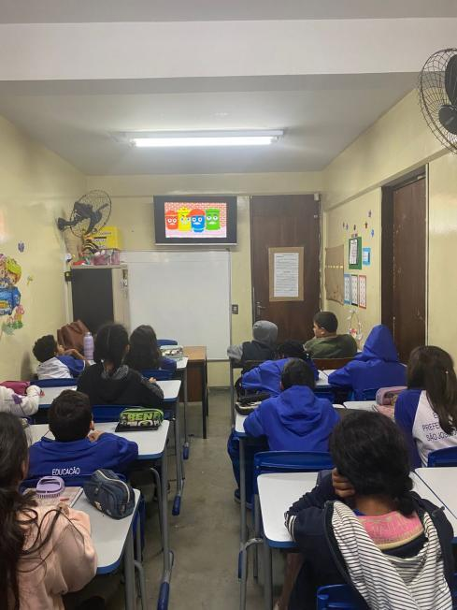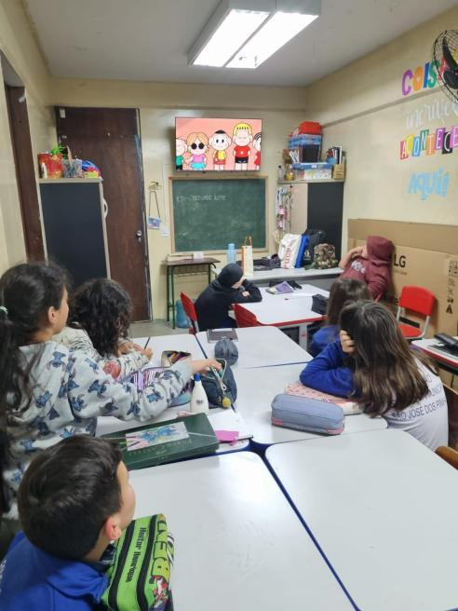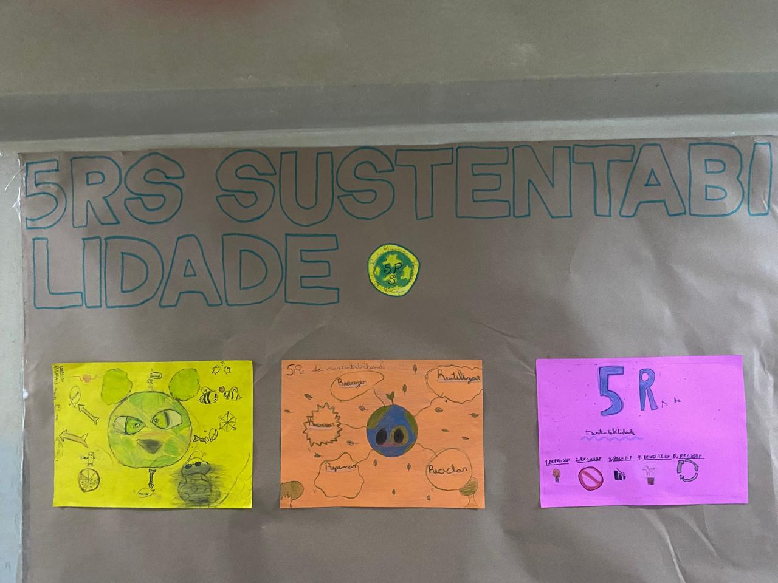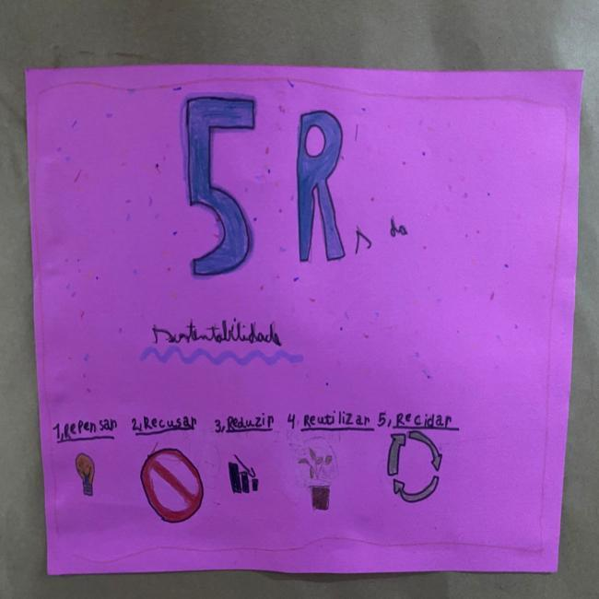
Etapa/Ação 02:

As professoras incentivaram os estudantes a pesquisarem quais jogos poderiam ser construídos utilizando materiais recicláveis. Após as pesquisas, foi feita uma seleção das ideias mais viáveis, e, por meio de votação, os jogos que seriam confeccionados foram definidos. Com a participação ativa dos estudantes e da comunidade, realizamos uma campanha para arrecadação de materiais recicláveis, que seriam utilizados na construção dos jogos e brinquedos destinados à Ecobrinquedoteca. Além disso, realizamos uma entrevista com a mãe de um dos nossos estudantes que trabalha recolhendo recicláveis. Posteriormente, a professora transformou essa entrevista em um podcast, que foi apresentado aos estudantes, permitindo que compreendessem melhor a importância do trabalho com reciclagem e seu impacto na comunidade.
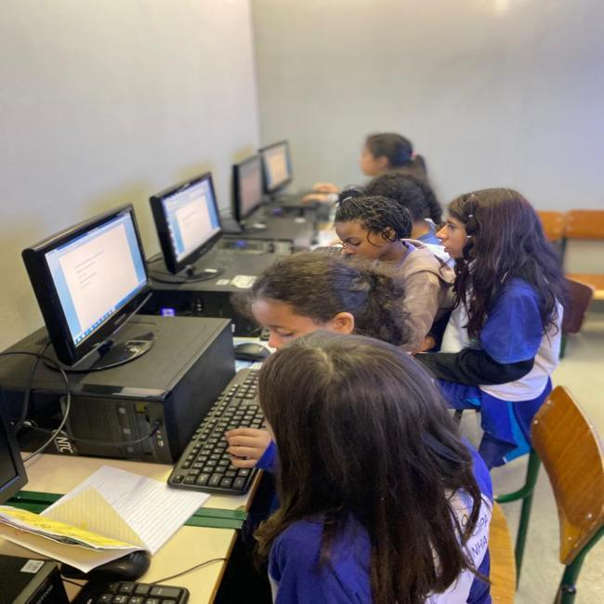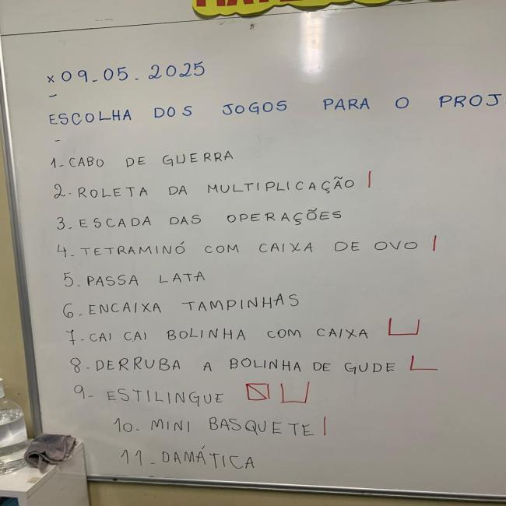
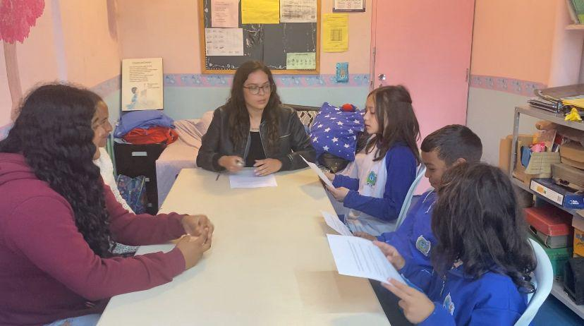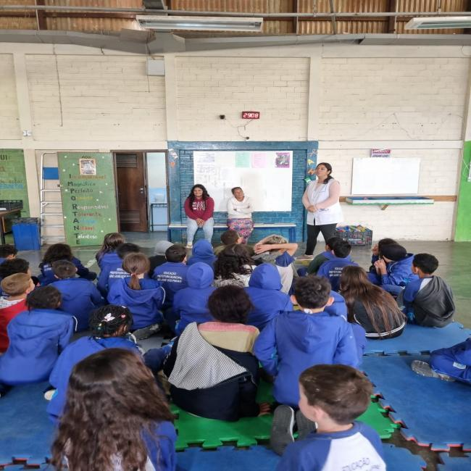
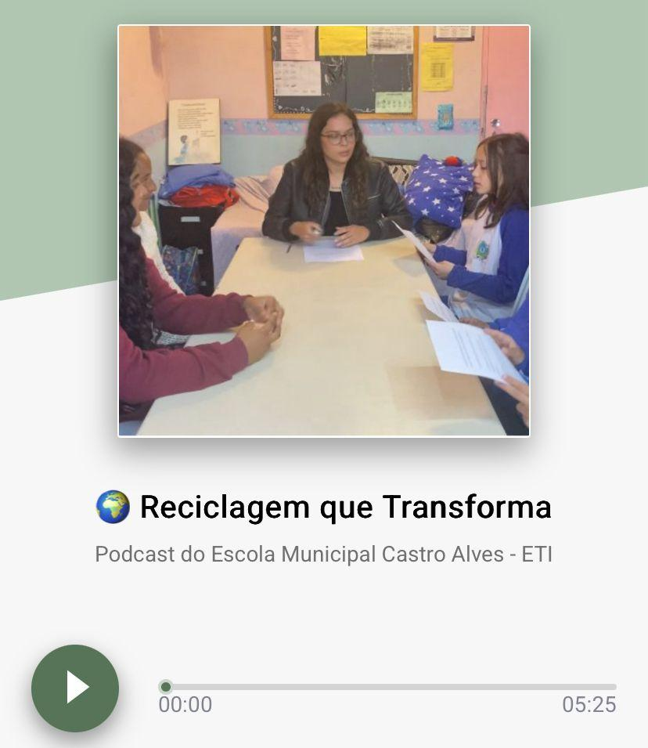

Etapa/Ação 03:

Com os materiais coletados, os estudantes iniciaram a confecção de diversos jogos e brinquedos recicláveis. Entre eles, destacam-se: cabo de guerra, roleta da multiplicação, escada das operações, tetraminó feito com caixas de ovos, passa -lata, encaixe de tampinhas, cai - cai bolinha com caixa, derruba bolinha de gude, estilingue, mini basquete, damática, forca, montagem de palavras com alfabeto móvel de tampinhas, pé de lata, pebolim com caixa de sapato, mesa de sinuca, quebra-cabeça, jogo da memória, jogos de classificação e ordenação, cobra e boneco articulado com tampinhas, além de roupas de boneca confeccionadas com sobras de tecido. Essa organização permitiu que as crianças explorassem a criatividade, o trabalho em equipe e o reaproveitamento de materiais, transformando lixo em diversão e aprendizagem.
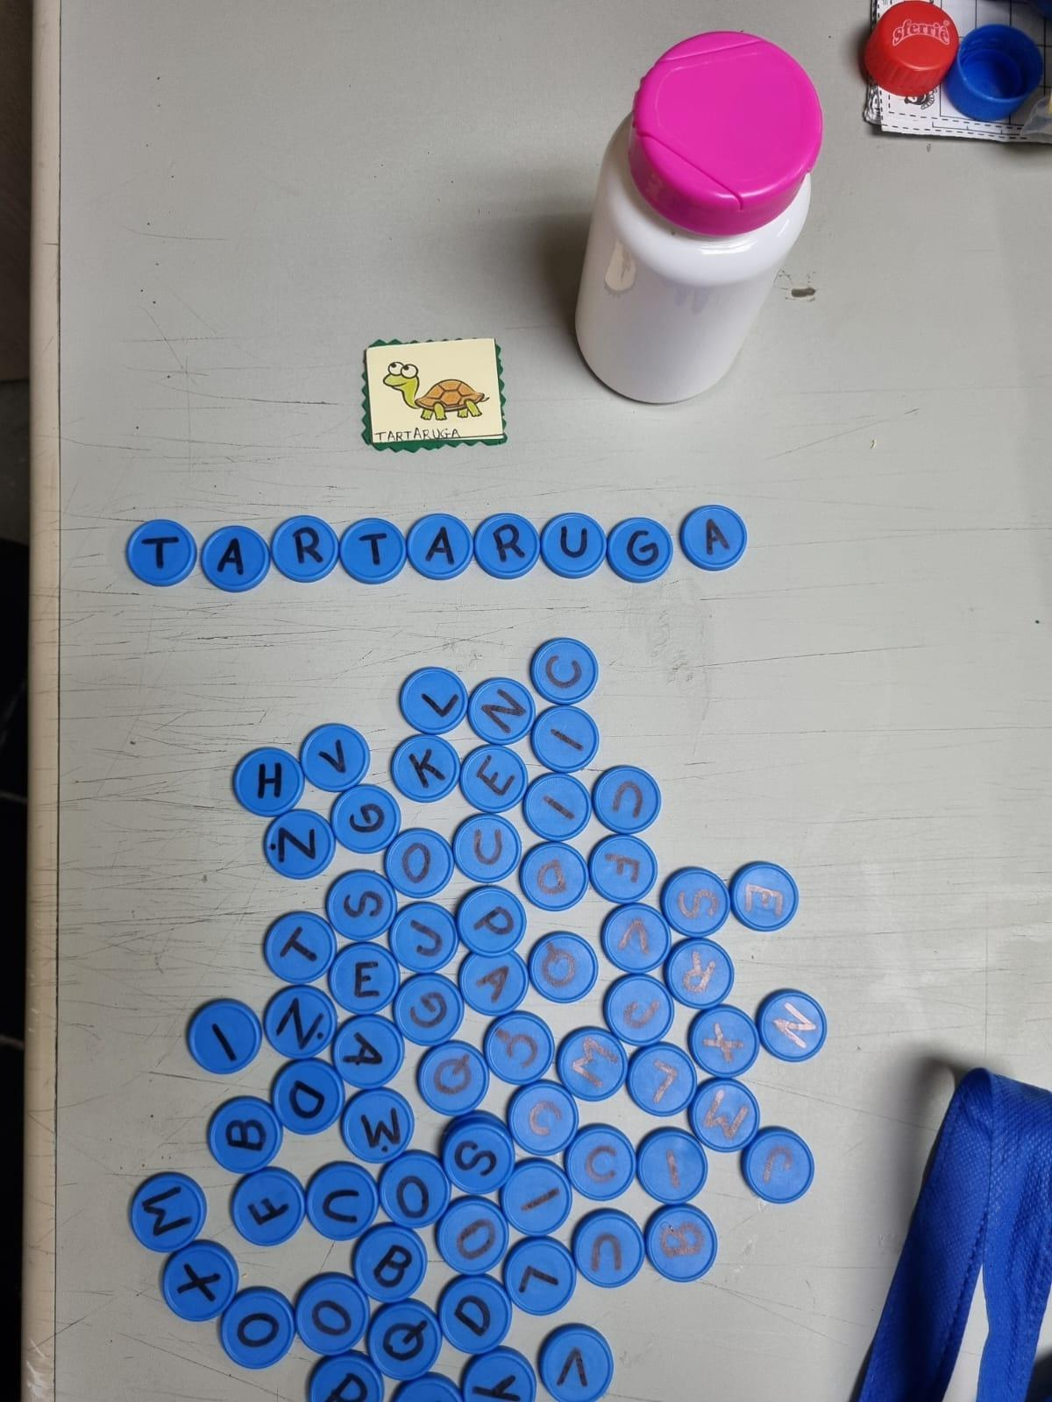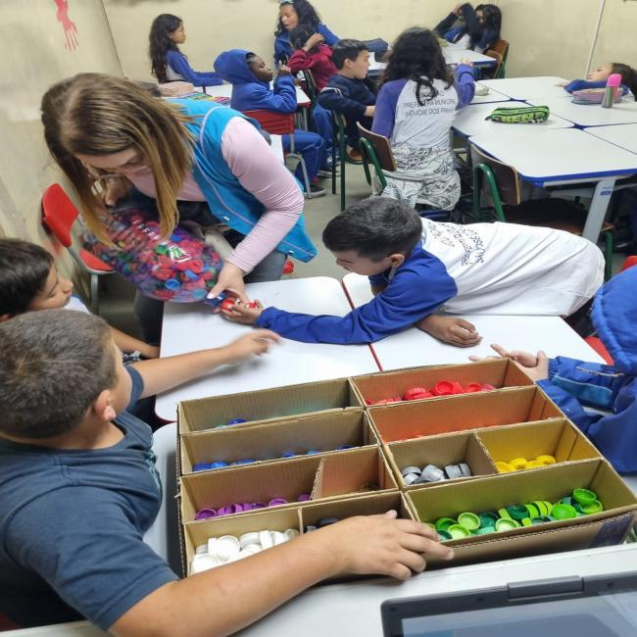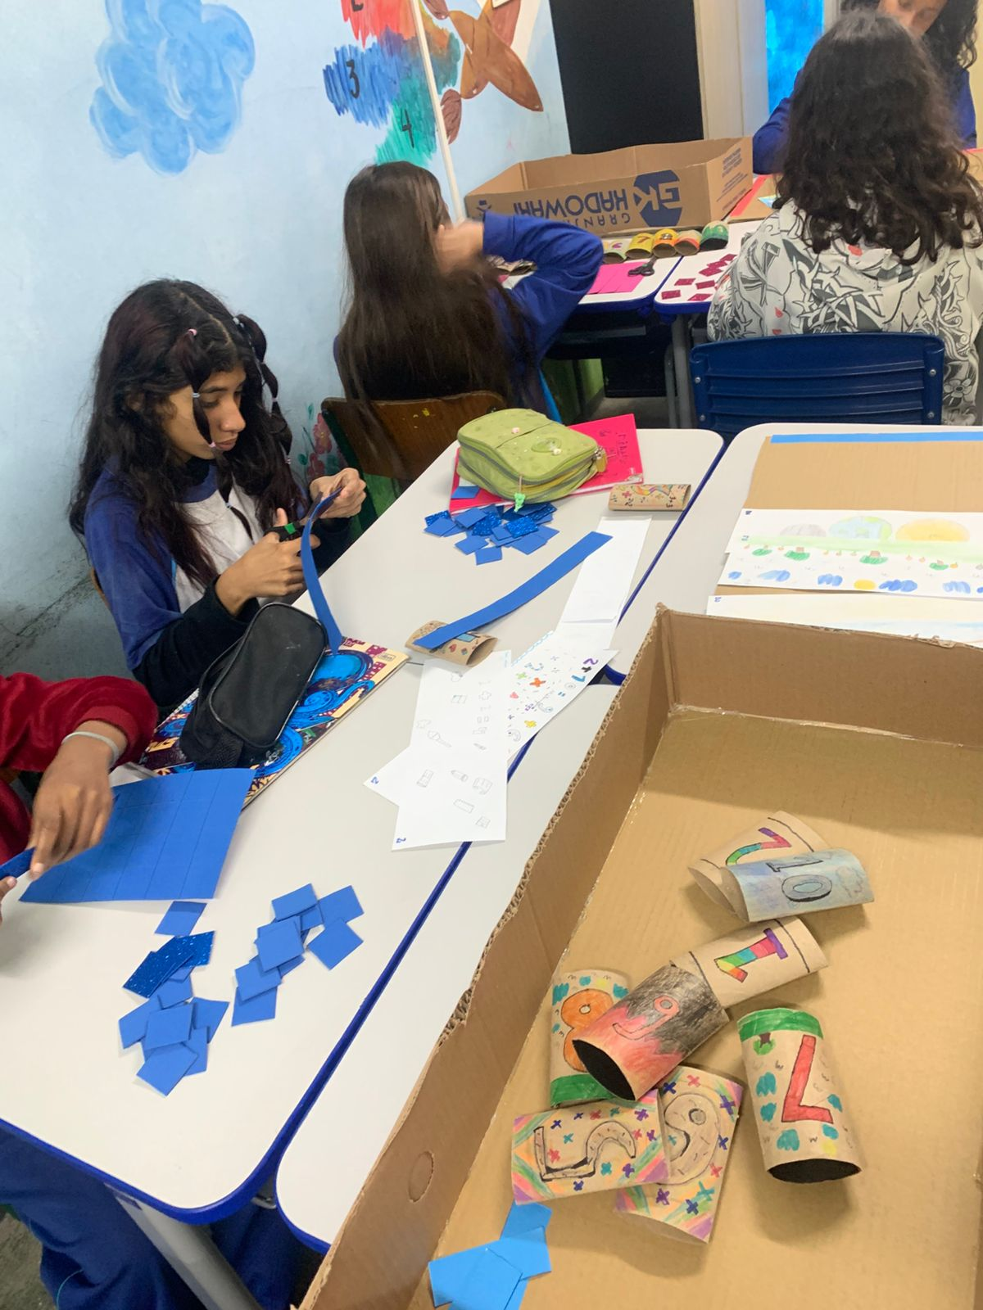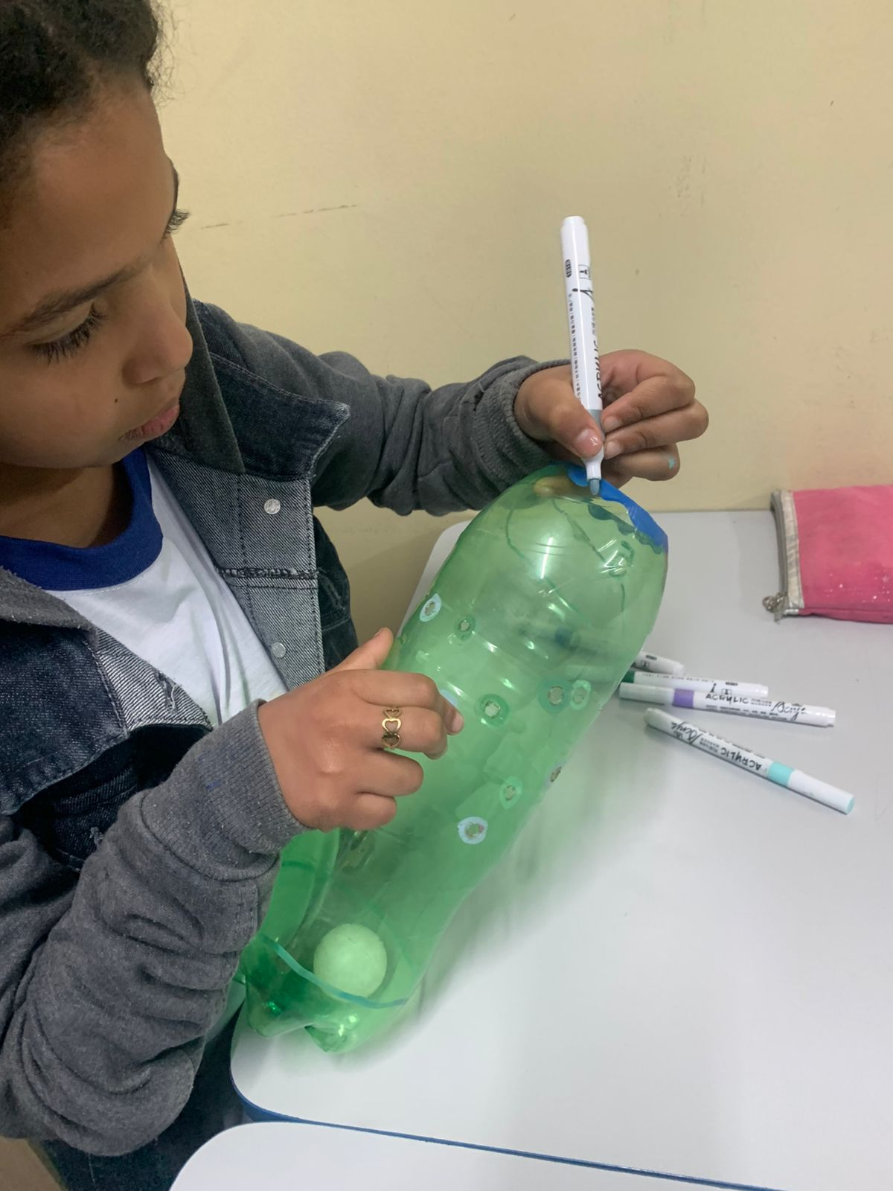
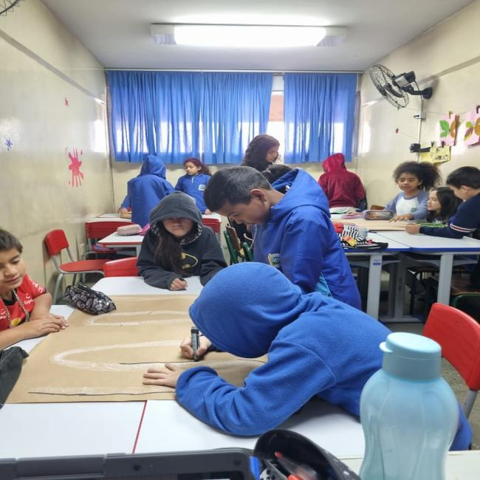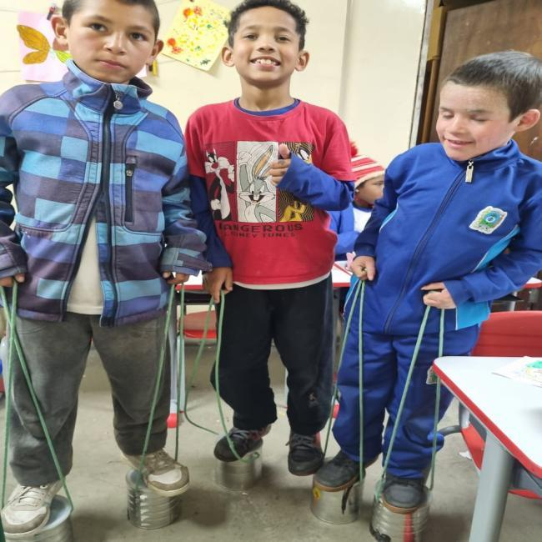
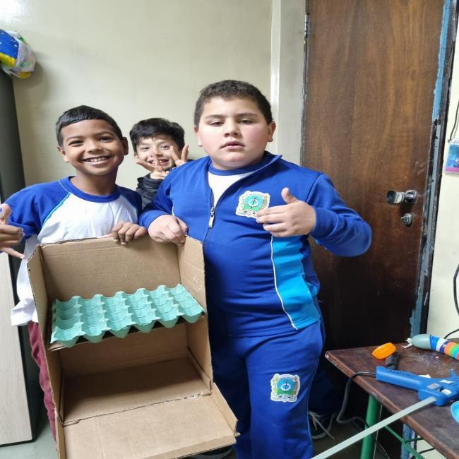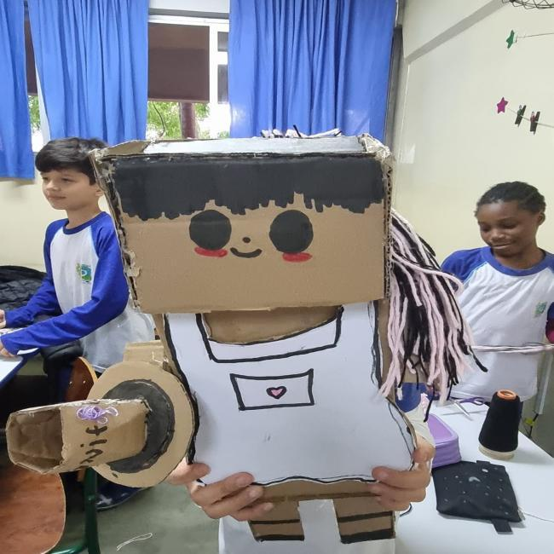
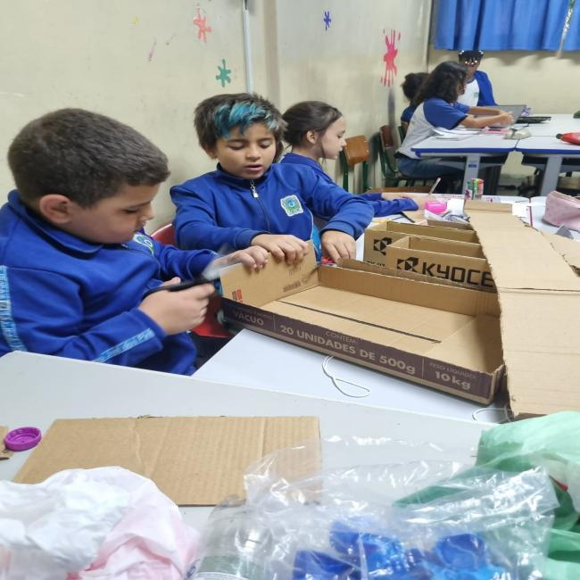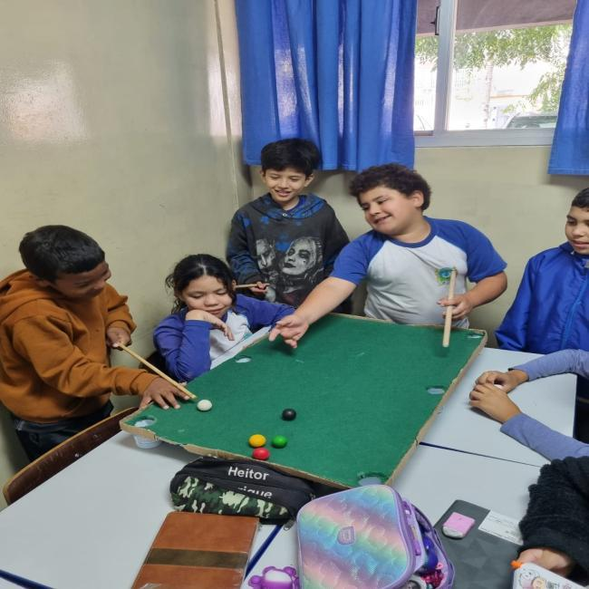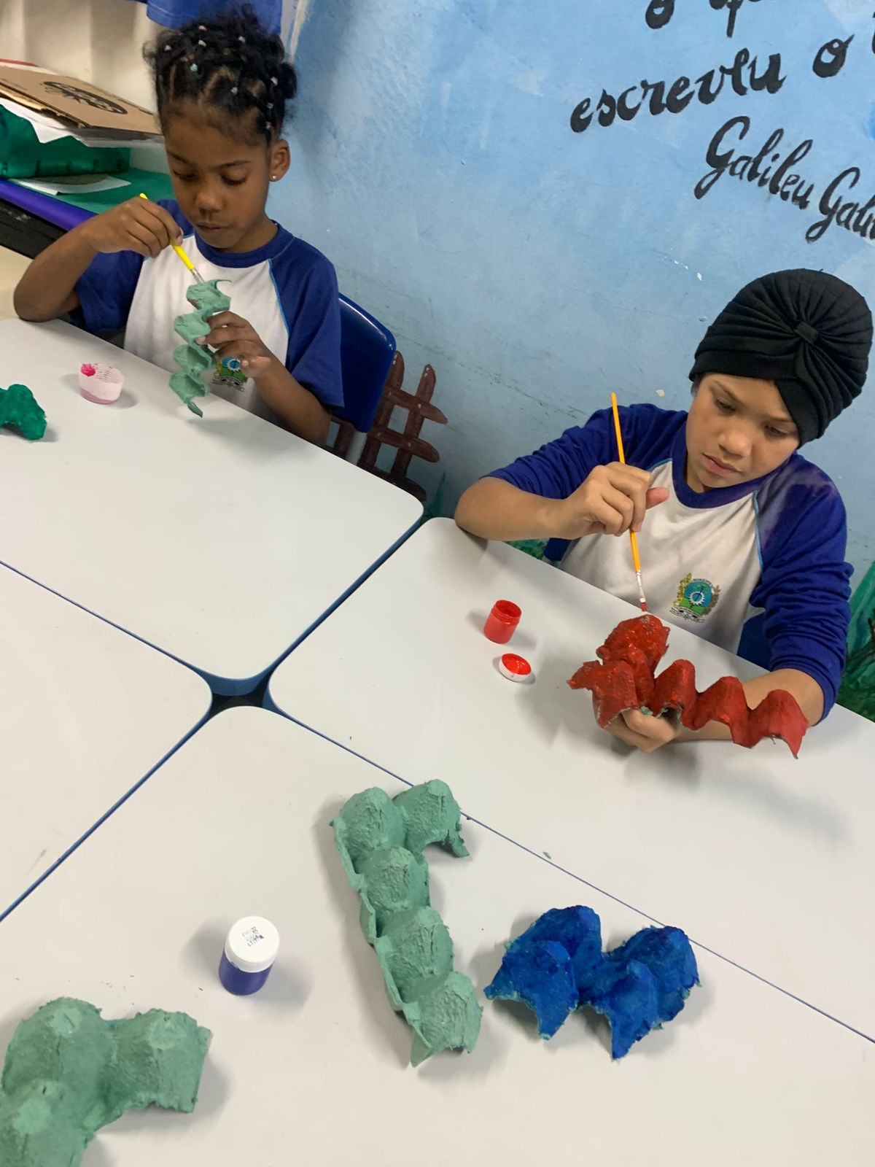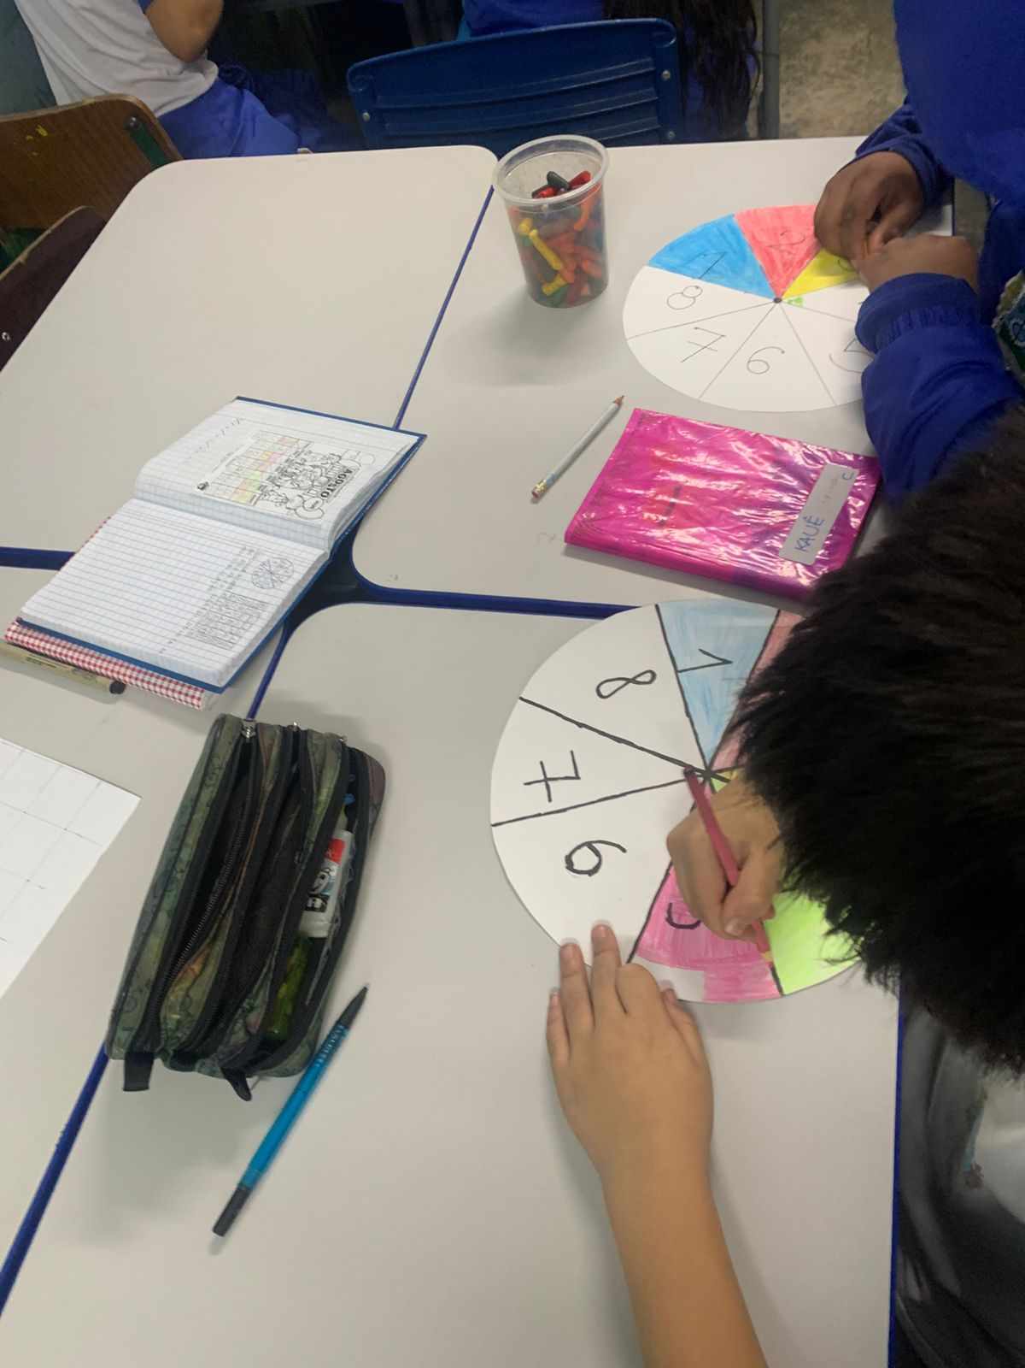
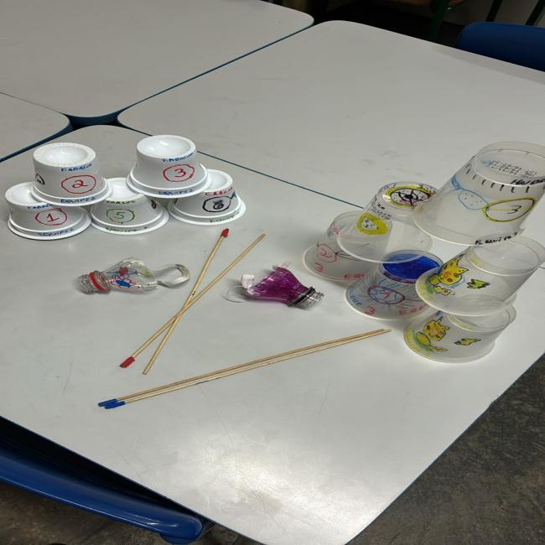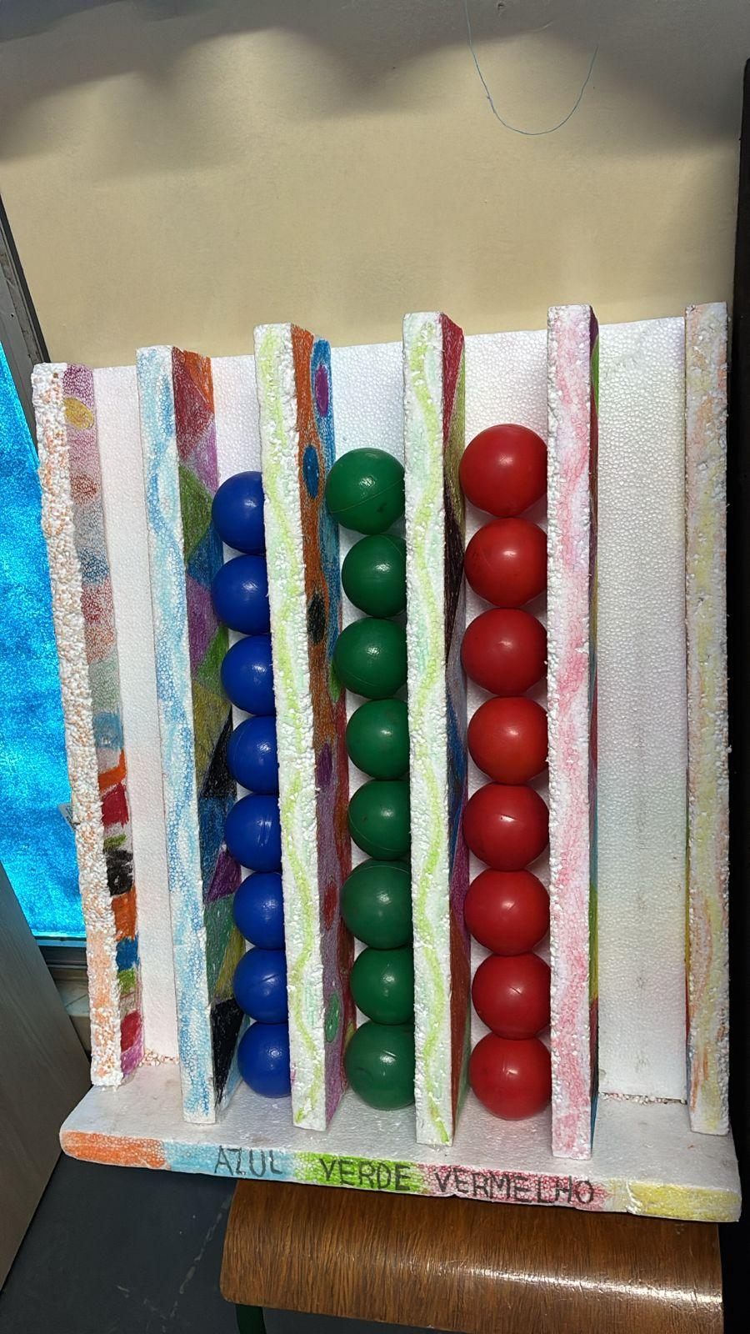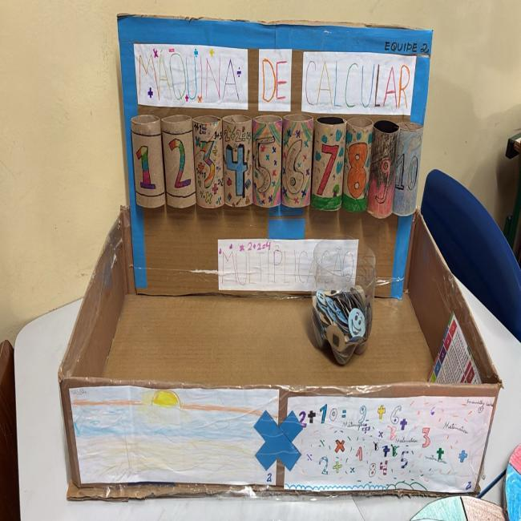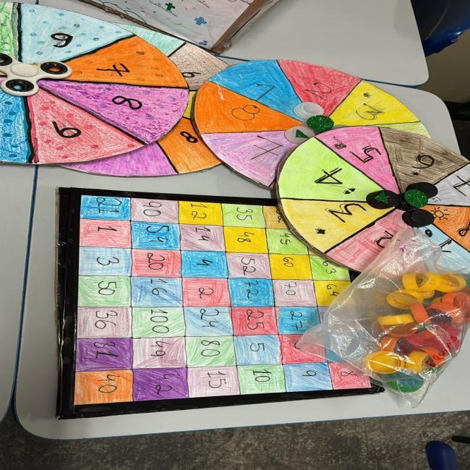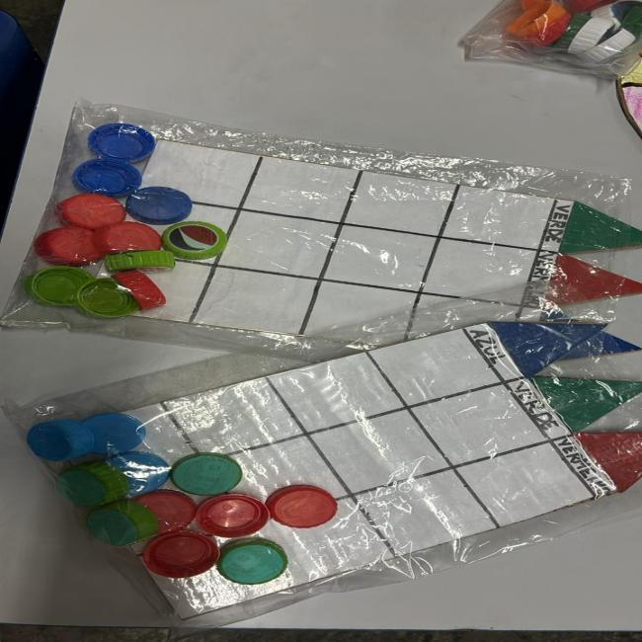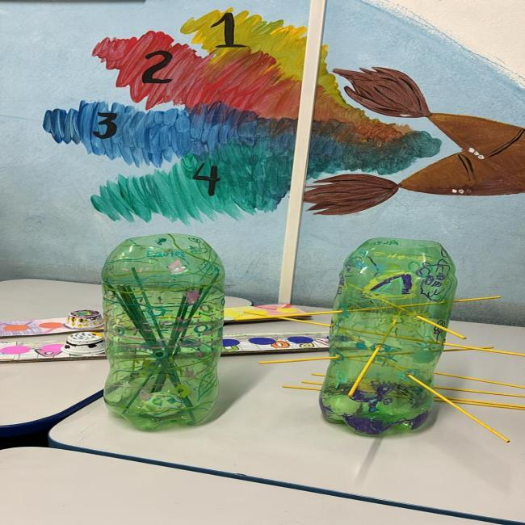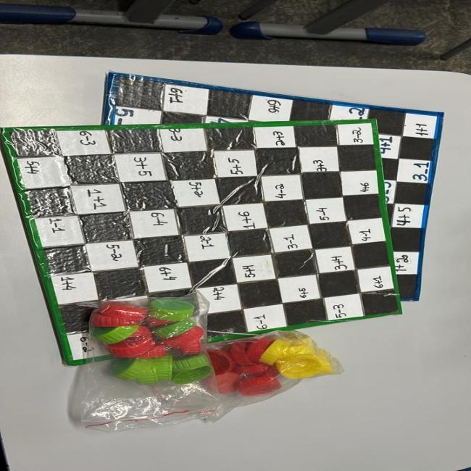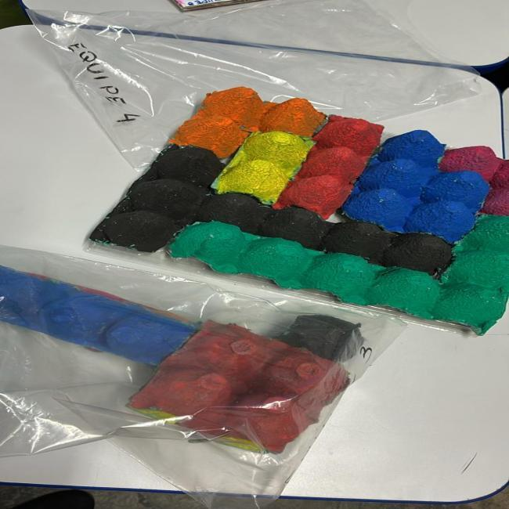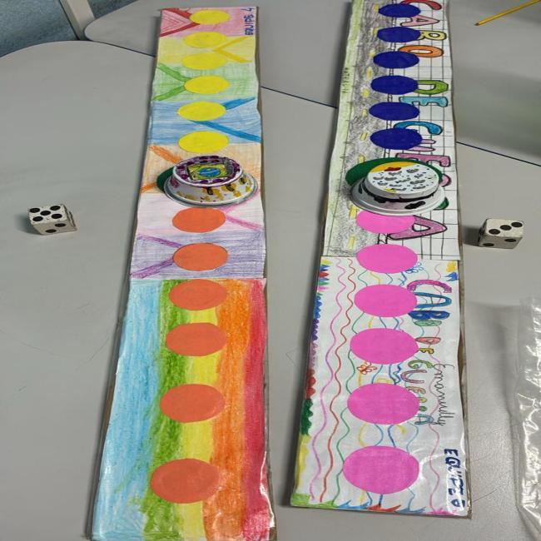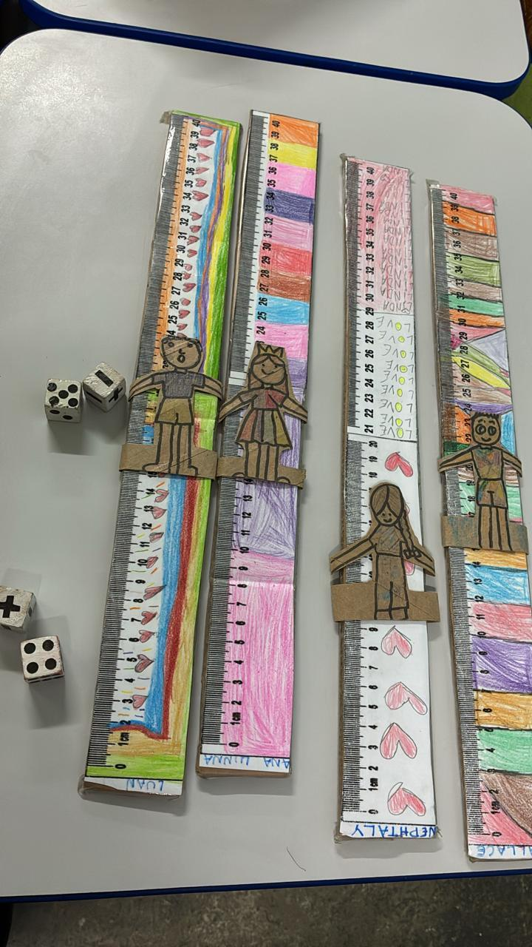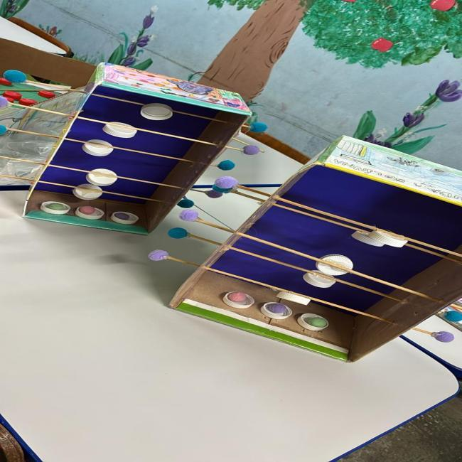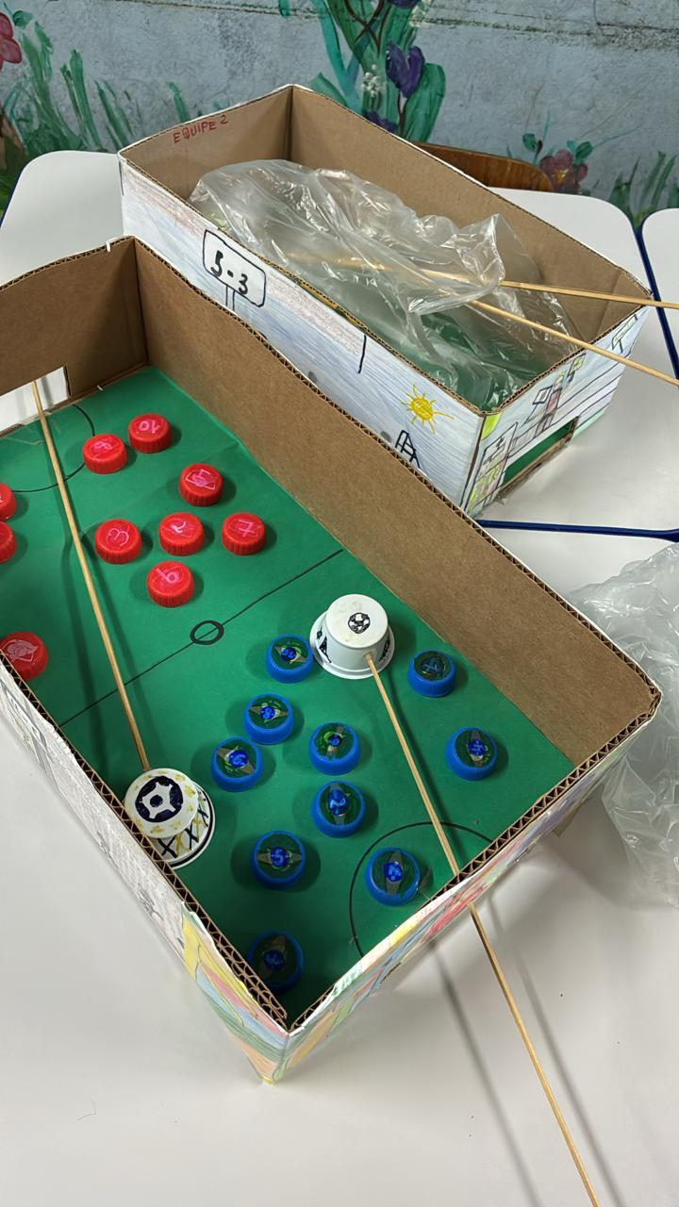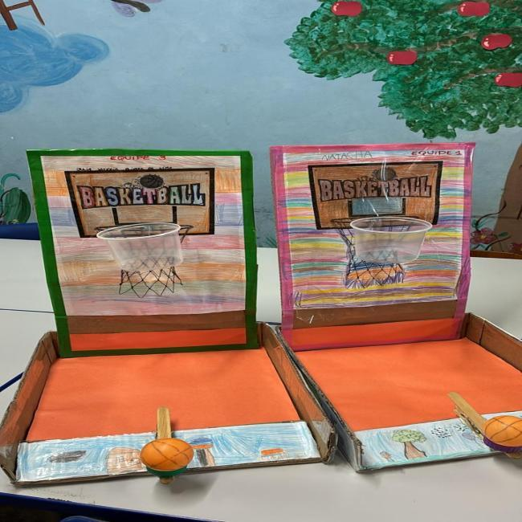

Etapa/Ação 04:

Após a confecção dos jogos e brinquedos, os estudantes participaram da definição de como a Ecobrinquedoteca seria utilizada. Eles sugeriram que os materiais pudessem ser emprestados, usados durante o intervalo e ao final das aulas. Para organizar essa dinâmica, criamos uma carteirinha de empréstimo e um catálogo ilustrado, com fotos e nomes de todos os jogos e brinquedos.

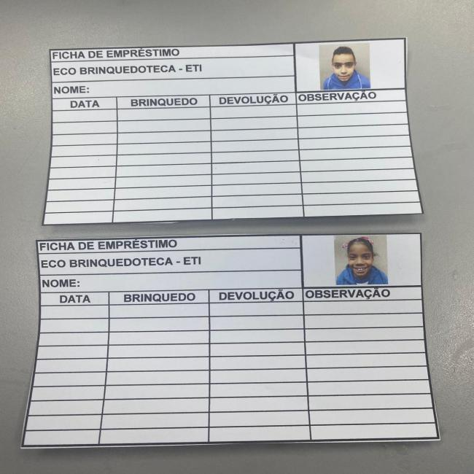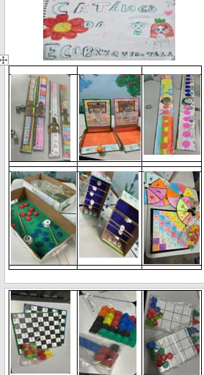

Etapa/Ação 05:
Para o encerramento do projeto, iremos organizar um grande evento: o Desfile de Moda Sustentável, com roupas confeccionadas a partir de materiais recicláveis. Pedimos a colaboração das famílias para ajudar os estudantes a criar peças criativas e estilosas, utilizando materiais disponíveis em casa. Após o desfile, todos os jogos e brinquedos produzidos serão apresentados em uma mostra pedagógica, permitindo que as crianças, famílias e comunidade apreciem o resultado do trabalho desenvolvido ao longo do projeto
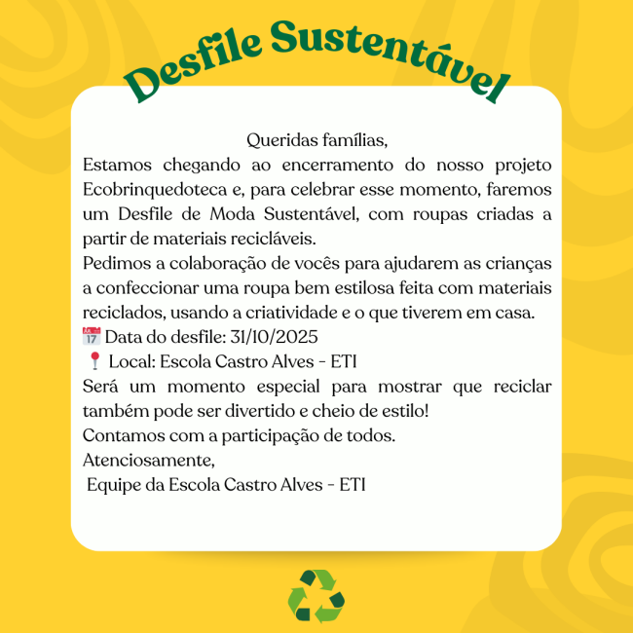

7) Avaliação de resultados (Avaliar se os objetivos e expectativas foram e/ou estão sendo alcançados)
Com este projeto, conseguimos conscientizar os estudantes sobre a importância da separação do lixo em casa e na escola, incentivando o reaproveitamento de materiais de maneira criativa. Observamos mudanças concretas no comportamento dos estudantes, que passaram a separar os resíduos de forma espontânea e a propor ideias para reutilização. A participação das famílias foi expressiva, fortalecendo o vínculo entre escola e comunidade. Além disso, o projeto promoveu avanços no desenvolvimento socioemocional das crianças, estimulando colaboração, responsabilidade e respeito ao meio ambiente. Dessa forma, avaliamos que os objetivos e expectativas iniciais foram plenamente atingidos.

8) Investimentos da premiação: (Mencionar sobre os investimentos caso ganhe a premiação)

Caso sejamos contemplados com a premiação, pretendemos investir o valor em recursos pedagógicos que beneficiem diretamente estudantes e professores, como plastificadora, impressora 3D e cortador de madeira, ampliando as possibilidades de criação, produção de materiais educativos e atividades práticas no projeto Ecobrinquedoteca.

9) Considerações finais: (Resultados mensuráveis com a aplicação das atividades/ações apresentadas no relatório socioambiental e as perspectivas de continuidade)
A aplicação das atividades do projeto Ecobrinquedoteca gerou resultados muito positivos em nossa comunidade escolar. Observamos maior participação das famílias na separação de materiais recicláveis, aumento significativo da consciência ambiental das crianças e engajamento dos alunos nas propostas de reaproveitamento e criação de brinquedos sustentáveis.
Através do projeto, além de conscientizar os estudantes sobre a separação e a reutilização de materiais recicláveis, eles se tornaram cidadãos ativos na comunidade, compartilhando o que aprenderam com suas famílias e incentivando boas práticas ambientais.
Percebemos também avanços no desenvolvimento da criatividade, do trabalho em equipe e da responsabilidade social dos estudantes, que passaram a valorizar mais o cuidado com o meio ambiente dentro e fora da escola.
Como perspectivas de continuidade, pretendemos ampliar a Ecobrinquedoteca, promover interações com a comunidade sobre coleta seletiva e realizar eventos anuais, como o Desfile de Moda Sustentável, para manter o tema vivo e fortalecer a cultura da sustentabilidade. Nosso objetivo é transformar essas ações em práticas permanentes da Escola Castro Alves- ETI, inspirando toda a comunidade escolar a cuidar do planeta.

10) Professor Destaque: (Defenda e apresente de forma descritiva, e também com imagens caso queira, a indicação do professor para o Prêmio - Professor Destaque. Considerando o slogan da Fundação Aurora Luiz Bodanese “Por onde passamos transformamos”, qual impacto transformador o professor resultou para a escola ou entidade?

A professora Linda, articuladora do ETI há 10 anos, é um verdadeiro exemplo de dedicação e amor à educação. Seu impacto transformador está presente nos pequenos gestos do dia a dia. Sempre disponível, é ela quem chega mais cedo para organizar materiais, garante que todos os professores tenham o suporte necessário e, acima de tudo, acolhe cada estudante com carinho, atenção e palavras de incentivo. Seu jeito acolhedor cria um ambiente seguro e afetuoso, onde os estudantes se sentem valorizados, respeitados e motivados a aprender.
Além de participar ativamente de todas as etapas dos projetos, Linda também exerce um papel fundamental na parte cultural da escola ela rege o nosso grupo de fanfarra, conduzindo ensaios com entusiasmo e dedicação, fortalecendo o espírito de equipe e levando alegria a toda a comunidade escolar em cada apresentação.
É também a primeira a oferecer ajuda quando um colega precisa, seja substituindo em uma aula, ouvindo com atenção ou sugerindo ideias criativas para melhorar as práticas pedagógicas.
Sua postura mostra, na prática, o slogan da Fundação Aurora Luiz Bodanese “Por onde passamos transformamos”, pois por onde passa, Linda transforma realidades, inspira pessoas e deixa sua marca de cuidado, dedicação e compromisso com a educação.
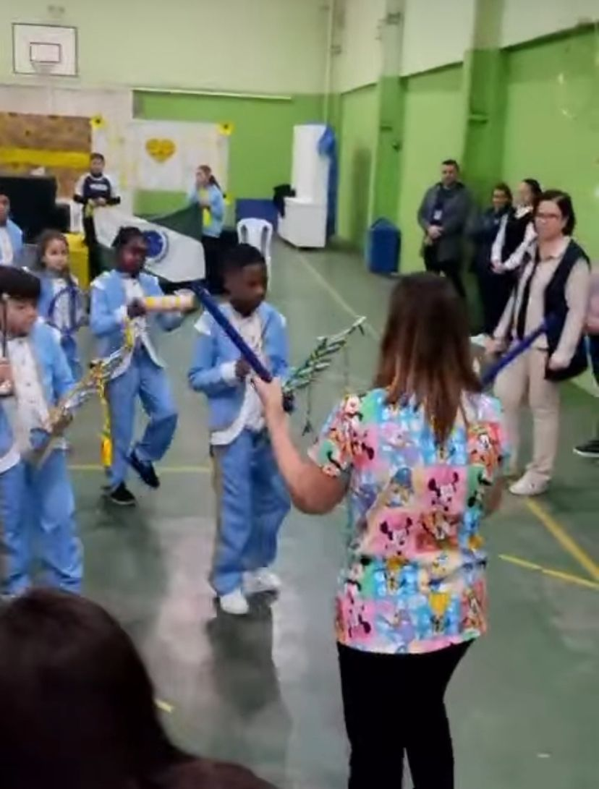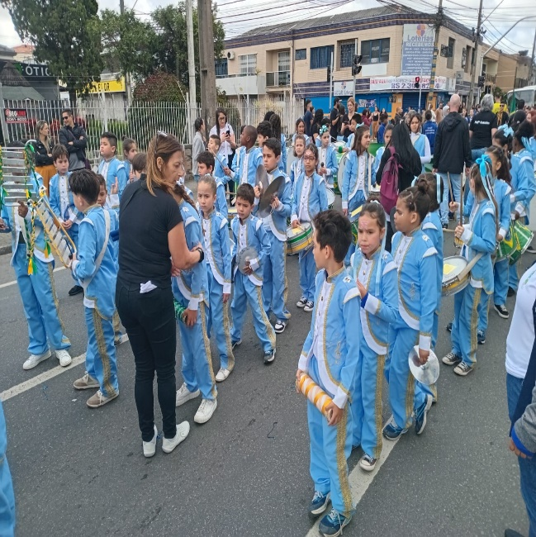

11) Anexos: a critério do participante
QR Code do nosso podcast: Reciclagem que transforma.


